# FAKULTA INFORMATIKY A INFORMAČNÝCH TECHNOLÓGIÍ

## **MSOFT**

## ZÁMER PROJEKTU

ZS 2018/19 Pavol Grofčík

# NÁZOV *SPRÁVA EUROFONDOV (DOTÁCIÍ) PRE PODNIKATEĽOV*

# TÉMA *E-GOVERNANCE – FINANCIE*

Proces schvaľovania eurofondov je v súčasnosti dlhodobý a náročný proces. Kvôli časovej náročnosti je kritický pre podniky, ktoré sú odkázané na podporu z Európskej únie. Príkladmi takýchto podnikov môžu byť agropodniky – zaoberajúce sa pestovaním plodín a chovom dobytka ale aj rozvinuté podniky, ktoré sa rozhodli inovovať vo sfére IT, pretože EÚ[1] kladie dôraz na IT inovácie a digitalizáciu biznis procesov.

Na Slovensku tento proces ešte nie je veľmi rozšírený a to hlavne z informačnej nevedomosti podnikateľov, ktorí nemajú odkiaľ si zistiť dané informácie na podporu alebo zdĺhavému procesu, ktorý trvá niekedy až 1 rok do schválenia.

Môj projekt je zameraný na modelovanie informačného systému, ktorý bude slúžiť podnikateľom prezrieť si aktuálne dotácie a umožní im celý proces – od podania žiadosti, až po konečné schválenie – elektronicky a to využitím služieb E-správy.

Medzi výhody tohto informačného systému patria:

* Rýchlosť spracovania – očakáva sa zníženie o 50 – 70 % (maximálne 5 mesiacov)
* Využite E-správy so všetkými službami, vrátane mailovej schránky, čo má za následok zníženie štátnych nákladov a času
* Jednoduché a pohodlné podanie žiadosti spolu s aktuálnymi informáciami
* Zníženie korupcie prerozdeľovania prostriedkov z EÚ vďaka transakčným logom
* Inovatívny prístup do budúcnosti

Rovnako ako výhody prináša aj určité nevýhody:

* Podnikateľ (právnická osoba) musí mať vytvorený účet E-správy
* Verifikácia E – podpisu
* Podnikateľ musí zvládať operácie s PC – vyžaduje sa stredná úroveň informačnej gramotnosti

Hlavným cieľom môjho projektu bude namodelovať systém, ktorý umožní podnikateľom podať žiadosť o dotáciu. Následne správny orgán určí, či ide o správny zámer a vyzve podnikateľov, aby predložili svoj biznis plán pomocou E -správy. Potom čo podnikateľ pošle svoj biznis plán prostredníctvom E-správy, príslušný orgán začne s analýzou a podrobnou štúdiou pre zistenie, či má daný podnik správne predispozície na schválenie a využitie dotácií.

Systém nebude ponúkať samotný proces vybavenia žiadosti ale aj umožní podnikateľovi si vyhľadať aktuálne informácie na podporu podnikov a zároveň im umožní sledovať celý proces schválenia prostredníctvom E -správy. Vďaka tomu sa štátu a podnikateľom znížia výdavky a hlavne ušetrí čas.

V súčasnosti E -správa Slovenskej republiky ešte nedisponuje žiadnou podobnou možnosťou, preto som si vybral túto tému ako rámcovú pre môj projekt.

V prílohe nižšie som vypracoval sumárne UC a popísal jeden charakteristický pre môj navrhovaný systém.

Typické UC pre navrhovaný systém

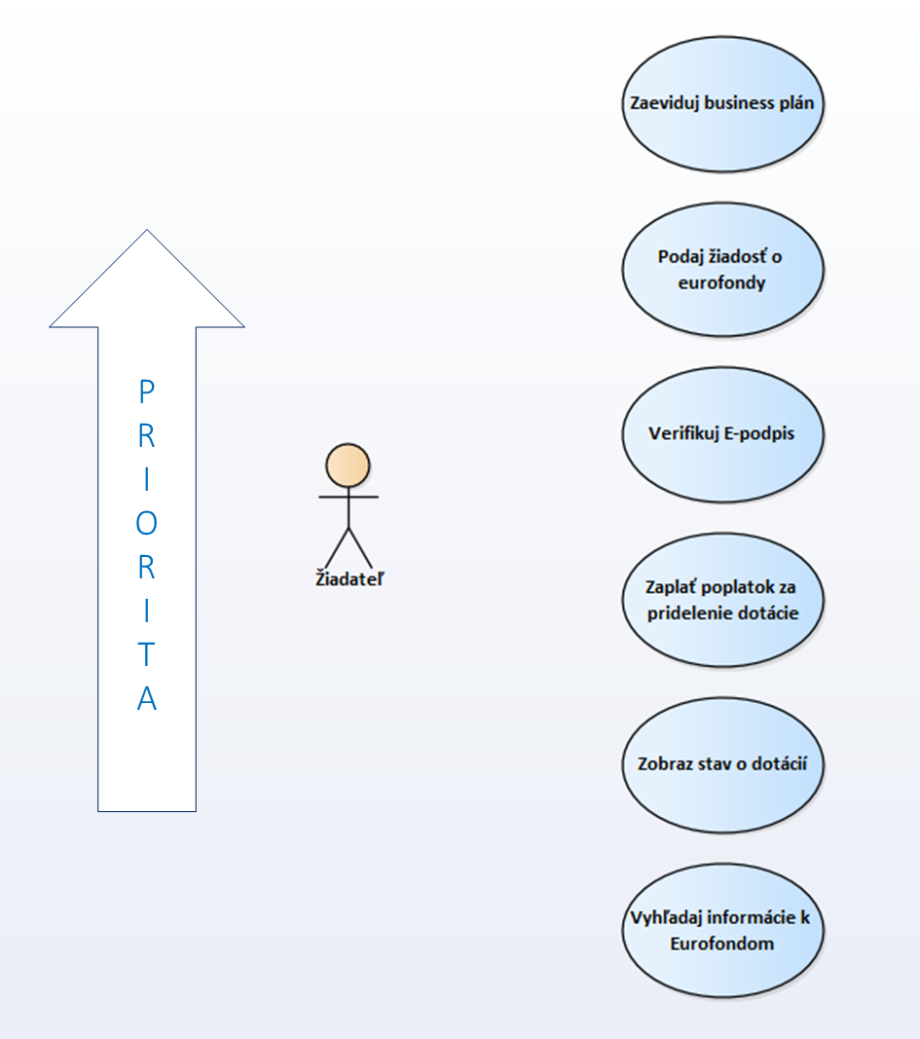

Charakteristický UC

## Názov: Zaeviduj Business plán BP

## Predpoklady Žiadateľ je zaregistrovaný v E-správe a podal žiadosť o eurofondy

## Dôsledky Systém zaeviduje predložený BP so všetkým potrebnými prílohami, ktoré odošle na spracovanie a posúdenie príslušným orgánom

Opis Žiadateľ nahrá svoj BP do systému na ďalšie posúdenie príslušným orgánom a proces sa posunie do novej fázy o rozhodnutí pridelenia dotácie

**Hlavný scenár**

1. Žiadateľ zvolí možnosť zaevidovať BP

2. Systém zobrazí hlavné menu pre zaevidovanie BP

3. Žiadateľ vyplní potrebné údaje a zvolí možnosť nahrať prílohy (BP)

4. Systém umožní nahrať prílohy

5. Žiadateľ nahrá súbor pre BP

6. Systém skontroluje korektný formát príloh pre BP

7. Žiadateľ dokončí proces doplnenia údajov a potvrdí odoslať BP

8 . Systém predloží žiadosť so spracovaním údajov spolu s potvrdením mlčanlivosti pre celú dobu schvaľovania dotácií

9. Kedykoľvek počas tohto procesu môže žiadateľ vzdať proces zaevidovania BP

10. Žiadateľ potvrdí súhlas so spracovaním údajov a dobou mlčanlivosti

11. Aktivuje sa prípad použitia Verifikuj E-podpis

12. Systém vyzve žiadateľa na udelenie E-podpisu

13. Žiadateľ udelí E-podpis

14. Systém zaeviduje BP a prípad použitia končí

**Alternatívny scenár**

**6.a** Systém vyhodnotí formát ako nepodporovaný a vyzve žiadateľa vybrať znovu

**6.b** Žiadateľ znovu nahrá BP

**6.c** V prípade podporovaného formátu, systém uloží BP a prípad použitia pokračuje krokom

č.8, inak systém ukončí proces zaevidovania BP a prípad použitia končí

1. Európska únia